GE Silent-PP Abzweig 45Gr d160/110

Geberit

Eigenschaften

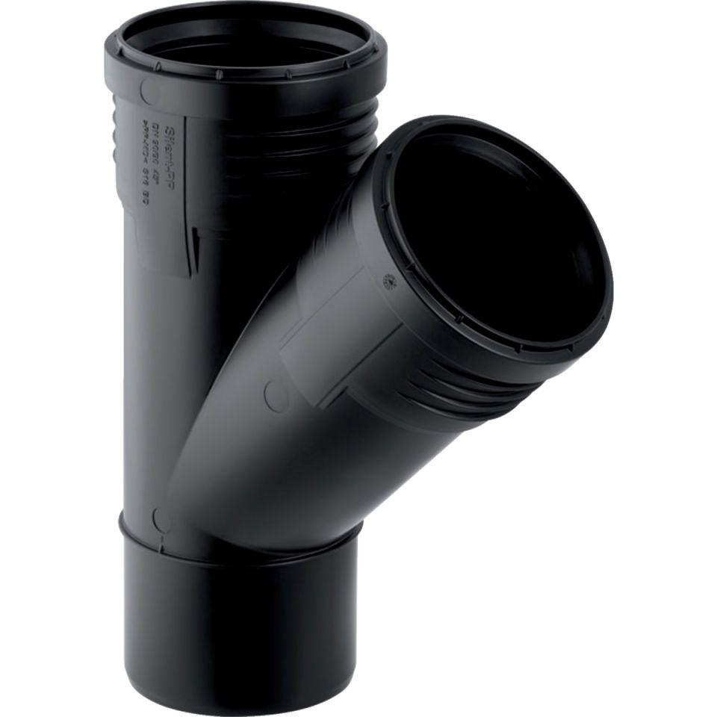

GTIN:

4025416084723

HAN:

390735141

Werkstoff

Kunststoff, PE-HD, mineralverstärkt

Verbindungsart

Steckmuffe